Додаток 1
Бойчук Михайло (1882 – 1937)

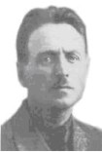

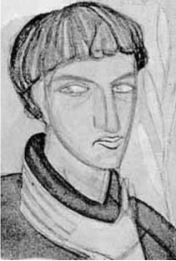
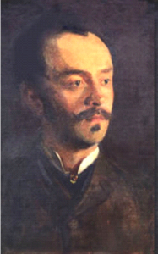
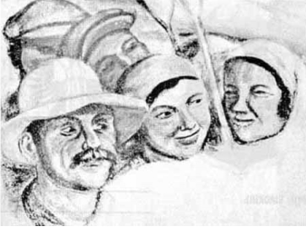
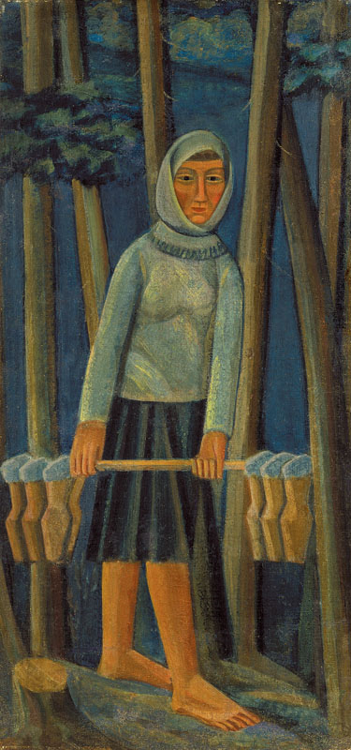
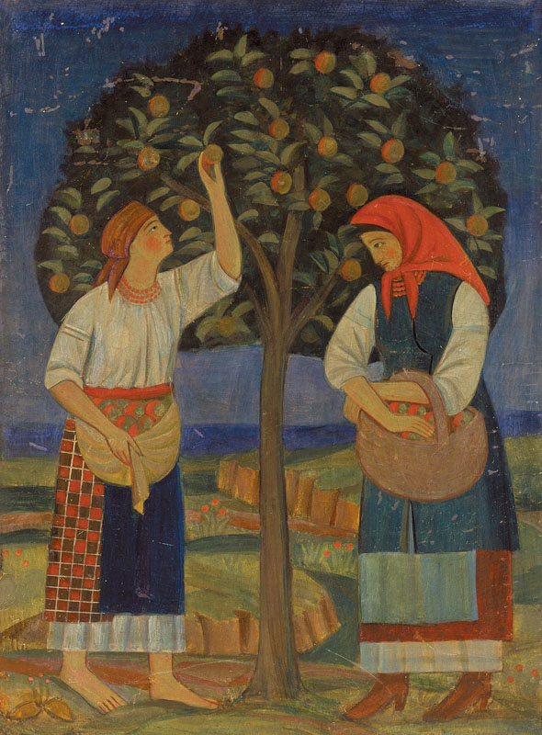
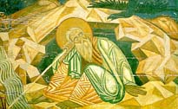
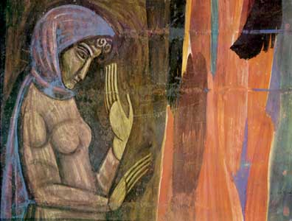
Михайло Бойчук народився в селі Романівці Теребовлянського району Тернопільської області 10 жовтня 1882 року. Він навчався у Віденській академії мистецтв, потім — у Леона Вичулковського в Краківській академії. Закінчивши академію із срібною медаллю, поїхав ще вчитися до Мюнхенської академії, потім на кілька років — до Парижа. 13 липня 1937 р. в Києві його розстріляли.
Портрет Седляра
Фрагмент фрески
Богдан Лепкий
Пророк Ілля
Дівчина

